Справка
по проведению декады недели начальных классов
В МКОУ «Сулевкентская СОШ им. С.А.Абдуллаева» в период с 3 апреля по 13 апреля 2022-2023 уч.г. была проведена декада недели начальных классов.
Цель проведения недели:
Формирование универсальных учебных действий на основе педагогических технологий в условиях реализации ФГОС НОО.
Задачи проведения декады предметной недели:
- повышение уровня преподавания в условиях современной школы;
- внедрение новых образовательных технологий;
- стимулирование познавательного интереса учащихся;
- деятельностный подход в обучении;
- формирование оценочных умений учащихся;
- логичность и дозировка домашнего задания.
В течение данного периода все учителя начальных классов провели открытые уроки с использованием интерактивной доски и других технологий (ситемно-деятельностный и компетентностный подходы, здоровьесбережение).
В соответствии с требованиями были проанализированы все уроки.

ПРЕДМЕТНАЯ ДЕКАДА НАЧАЛЬНЫХ КЛАССОВ
«Марафон знаний»
с 3 апреля по 13 апреля
Девиз недели: «Знания! Творчество! Дружба!»
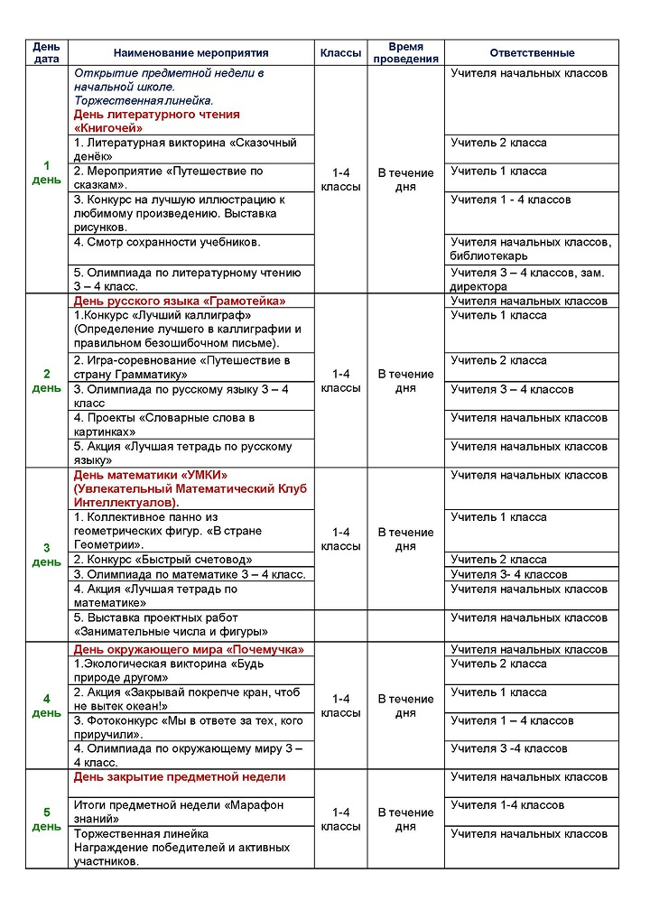
Говоря о деятельностном подходе к процессу обучения и организации самостоятельной деятельности учащихся на уроке можно выделить следующие позитивные факты:
- Все просмотренные уроки предусматривали не только изложение материала, но и задания, предполагающие самостоятельное применение усвоенных знаний на практике.
- Часть новых знаний на уроках педагогов была получена учащимися в процессе самостоятельного поиска путем решения поисковых задач. Поиск этих знаний и способы деятельности при этом были доступны для учащихся по их возрастным особенностям.
- Учителя начальных классов вооружают учащихся доступными для них методами и способами деятельности (анализ, синтез, элементарное структурирование учебного материала, обобщение единичных предметов и явлений).
- Изложение нового материала у педагогов вариативно по своей структуре (в одних случаях излагается готовая информация в форме объяснения и с помощью иллюстраций, в других случаях материал изучается путем постановки учителем проблемы и раскрытия школьникам путей ее решения).
- Педагоги пытаются строить обучение как взаимодействие (обмен, взаимодополнение) учителя и учащихся.
Понедельник – открытие предметной недели начальных классов началось с линейки, учащиеся прочитали стихотворения о школьных предметах , ребят познакомили с программой проведения предметной недели.
С целью расширения знаний учащихся по русскому языку, формирования интереса к этому предмету были проведены внеклассные мероприятия по русскому языку во всех классах. Мероприятия отличались разнообразием форм проведения, подачей материала по русскому языку в игровой, занимательной форме. Учителями проводились открытые уроки :
« Правописание окончаний имён существительных в Д.п» -Аглабова Х.Г; «Правописание окончаний имён существительных в Р.п»- Алиева Т.А.; « Буква Я – показатель мягкости согласных»-Аликадиева М.М.; «Непроизносимые согласные в корне» -нугаева Х.П.;
« Письмо строчной буквы Ж» -Халилова А.М; «Согласные звуки» -Магомедрасулова А.м.

Предмет « Математика»
Урок-игра « Умножение на 1» -Курбанова З.К.; «Смекай, считай, отгадывай»-Магомедрасулова А.М.; внеклассное занятие «Звёздный час»-Алиева Т.А.; урок -« Устные и письменные приёмы сложения и вычитания»- Вишкаева Д.А.; интеллектуально-познавательная игра «Всезнайки» -Аликадиева М.М. Все мероприятия были интересны, несли познавательную информацию. Были подобраны задания развивающего характера, использованы разнообразные формы работы и интересный иллюстративный материал, что позволило поддерживать интерес у учащихся в течение всего дня.

Предмет « Окружающий мир»
Провела урок Аглабова Х.Г. «Наши подземные богатства»;
урок «Охрана животных»- Курбанова З.к.;КВН « Будь природе другом»- Вишкаева Д.А.; КВН по окружающему « Сохраним природу –Халилова А.М.

Пятница. День закрытия декади недели начальных классов.
Педагоги уверены в том, что после проведения предметных недель у многих учащихся меняется отношение к учёбе, появляется заинтересованность в познании нового, усиливается интерес к процессу обучения, проявляется терпение, внимание, сплоченность и умение работать в командах.
Выводы:
- Представленные уроки соответствуют возрастным особенностям обучающихся, специфике преподаваемого предмета, содержанию образовательной программы по предмету и с точки зрения здоровьесберегающих технологий.
- Педагоги умело используют приемы занимательности, что способствует повышению мотивации к учению; приемы четкого инструктирования перед выполнением того или иного задания, что вносит в урок стройность и логичность. Особое внимание уделяется расширению кругозора обучающихся.
- Большинство учителей начальных классов ведут планомерную работу по формированию предметных и метапредметных компетенций у обучающихся (умения работать с текстом, преобразовывать информацию, планировать и рефлексировать свою деятельность).
Рекомендации:
- Отметить добросовестную работу учителей начальных классов в подготовке и проведении предметной недели.
- Продолжить работу по формированию ключевых компетентностей обучающихся и повышению их мотивации в УВП с целью повышения качества образования и мотивации обучающихся в обучении.
- Учителям начальных классов сконцентрировать свое внимание на изучение теоретических аспектов ФГОС НОО.
- Уделять внимание самоанализу при проведении уроков на основе карты уроков ФГОС
- Продолжить реализацию ФГОС с использованием ИКТ
- Проводить разъяснительную работу среди родителей по использованию новых технологий в образовательном процессе
- Провести анкетирование по выявлению трудностей у педагогов
- Руководителю методического объединения учителей начальных классов Алиевой Т.А.организовать методическую помощь Учителям начальных классов обобщить опыт и представить на МО.
- Разместить материалы недели на школьном сайте.
- Выразить благодарность учителям начальных классов, принявшим активное участие в проведении недели.

